учитель – логопед

МБОУ СОШ № 75

г Ульяновск

Голбан М.И.

Рефлексия на уроках   
 русского языка и литературного чтения в начальной школе.

Рефлексия - это самоанализ и самооценка своей деятельности. Если говорить о рефлексии как этапе урока, то это **оценивание своего состояния, эмоций, результатов своей деятельности на занятии**.

**При оценивании результатов деятельности младшего школьника на уроках педагогом может быть выбран**:

* алгоритм;
* опорные сигналы;
* таблица самооценки.

Алгоритм для 1-4 класса

1. Какое выполнено задание.
2. Задание выполнено правильно или ест ошибки.
3. Какую оценку ты себе поставишь.

Опорные сигналы для начальных класс.

«Яркие оценки»

В конце урока учащиеся проверяют свои работы самостоятельно и рисуют кружок-сигнал учителю, как бы они хотели, чтобы их работа была до проверена.

Зелёный- «Я исправил ошибки сам» («У меня нет ошибок»).

Желтый – «Укажите строчку (и), где была допущена ошибка (и)».

Красный- «Я все проверил (а), но ошибки не нашел (а), проверьте всю работу».

«Волшебные линеечки»

◆ Вместе с учителем класс договаривается о том, по каким критериям будет оцениваться письменная работа. Например, это может быть только два критерия: правильность и аккуратность, но может быть и больше. На полях в тетради дети чертят линейки. Каждая линейка помечается буквой: «П» — правильность, «А» — аккуратность. В конце урока дети отмечают крестиком, на каком уровне, по их мнению, была выполнена работа. Уровни могут быть: высокий, среднего, ниже среднего, низкий. Школьников 2 – 4 классов на шкале ставят себе отметку.

После того, как дети оценят свою работу самостоятельно, работу детей оценивает учитель. Важно проработать самооценку детей (особенно сильно завышенную и заниженную). Совпадения детской и учительской оценок (вне зависимости оттого, низко или высоко оценил свою работу ребенок) означает: «Молодец! Ты умеешь себя оценивать правильно. Это замечательно.».

Эти линеечки можно использовать на уроке и в других формах работы, когда необходимо спрогнозировать свой результат.

Например, на этапе проведения орфографической минутки, может быть использован такой вид работы, как «письмо по памяти». Детям даётся несколько минут, чтобы прочитать, запомнить и написать предложение или небольшой текст. После выполнения самостоятельной работы сначала ученики оценивают свой результат по шкале: «Г» -грамотность, «П» -память.

Затем идёт обмен тетрадями с соседом и предлагается учащимся работа в парах, проверить и оценить работу товарища по эталону.

При проверке сосед может согласиться или не согласиться с поставленной оценкой своего товарища. Если согласен, то на шкале ставит свой крестик на том же уровне, если нет, то чертит свой крестик, ниже или выше.

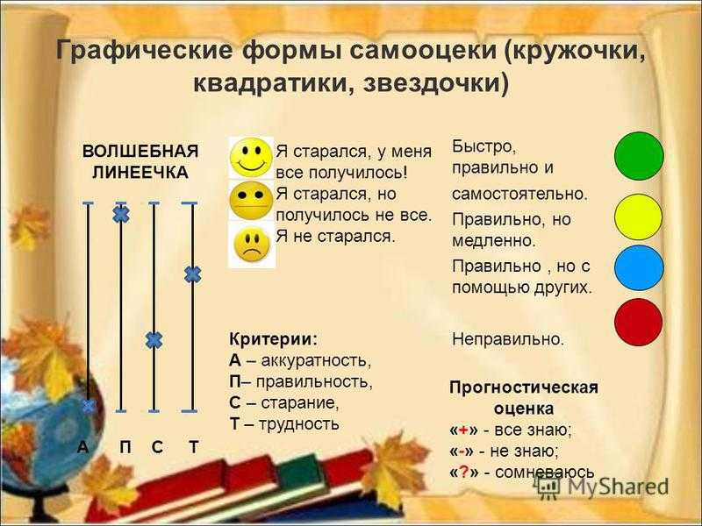

Приемы оценивания.

Лес успеха.

всё получилось

есть ошибки

ошибок много, я буду старасься исправить.

Таблицы самооценки.

|  |  |  |  |
| --- | --- | --- | --- |
| задания | Успехи  + | Вопросы  - | поработать еще ? |
| Чтение текста |  |  |  |
| Ответы на вопросы |  |  |  |
| пересказ |  |  |  |

|  |  |
| --- | --- |
| Карта оценки работы на уроке | |
| Работа на уроке | Отлично  Хорошо  Можно было лучше |
| За урок | Не устал (а)  Устал(а) |
| Оценю себя | 5  4  3  2 |

***Лист самооценки.* *Литературное чтение 1 класс***

- усвоил, не испытываю трудностей

- иногда испытываю трудности

- надо поработать

|  |  |  |
| --- | --- | --- |
| Личностная оценка результата усвое­ния основных обще учебных знаний, умении и навыков | **Оценка** | |
| **ученика** | **учителя** |
| Способ чтения |  |  |
| Правильность чтения |  |  |
| Выразительность чтения |  |  |
| Восприятие на слух и понимание худо­жественных произведений разных жанров |  |  |
| Осознанное чтение текста художествен­ного произведения «про себя» |  |  |
| Чтение стихотворных произведений наизусть |  |  |
| Определение темы и главной мысли произведения |  |  |
| Передача содержания по вопросам |  |  |
| Пересказ текста |  |  |
| Нахождение в тексте отрывков, эпизо­дов, выражений и слов по заданию |  |  |
| Чтение по ролям, инсценирование |  |  |
| Скорость чтения |  |  |